**注意事项**

一．请各学院团委认真学习附件一，并按照校团委组织部下发的《关于做好2019成都信息工程大学团支部整理整顿、团员团籍注册相关工作的通知》规定的时间节点进行评估与整顿。

二．附件二、附件三的信息统计对象为全体本科生和研究生，并不只限于团员。

三．附件二填表说明

由于转专业、专升本、退学、留级等种种原因，可能导致部分支部上一年“智慧团建”系统上录入的团员信息与如今现实不符，所以需要更新线上信息，同时做好线下记录。表格【变更原因】一栏，根据实际情况可填转专业、专升本、退学、留级等。注：参军入伍的同学团籍依然保留在原支部，同样参加本年度团籍注册。

四．附件三、附件四、附件六填表说明

【学院团委（盖章）、填表人、填表时间、联系方式】加盖学院团委的章印，填表人为学院团委组织部负责人，联系方式为填表人联系方式。

【学生总数】录入学生的总数，并在右边的分栏中分别录入男学生和女学生的总数。

【团员总数】录入团员的总数，并在右边的分栏中分别录入男团员和女团员的总数。

【党员总数】录入党员（含预备党员）的总数，并在右边的分栏中分别录入男党员和女党员的总数。

【姓名】录入该学生在公安户籍管理部门登记注册的、正在使用的学生姓名全称，用字要固定，不能用同音字代替。

【性别】选择该学生的性别。

【出生日期】录入该学生在公安户籍管理部门登记注册的出生年月日，按公历录入，采用“年月日”格式，8位数字连写，如“19840101”，表示1984年1月1日。

【身份证号】录入该学生在公安户籍管理部门登记注册的身份证号。

【政治面貌】选择该学生的政治面貌，包括中共党员、预备党员、共青团员、群众（附件三），入党积极分子政治面貌为团员。已经入党的团员选择中共党员或预备党员。

【入团时间】录入按团章规定该团员入团的日期（支部大会通过之日起），按公历录入，采用“年月”格式，6位数字连写，如“200611”，表示2006年11月。

【入团地点】录入该团员入团地点，采用“省市学校”格式。

【团员证有无】按照团员实际情况进行填写，“有”或“无”。

【志愿者证有无】按照学生实际情况进行填写，“有”或“无”。

【联系方式】录入学生的手机号码。

【团员证注册时间】录入进校注册的日期，按公历录入，采用“年月”格式，6位数字连写，如“201510”，表示2015年10月；每年注册一次，每次都按时间记录。

【备注】若有特殊说明则填写，没有则不用填写。

各学院在汇总以上表格时，请按照年级升序（2016——2019），同一年级同一专业，班级升序的顺序。

五．补办团员证相关注意事项

各支部在收取团员证时请各位团员按以下格式进行信息填写：

在“团籍注册”标题下填入以下信息：

本年度注册时间为2019年10月19日

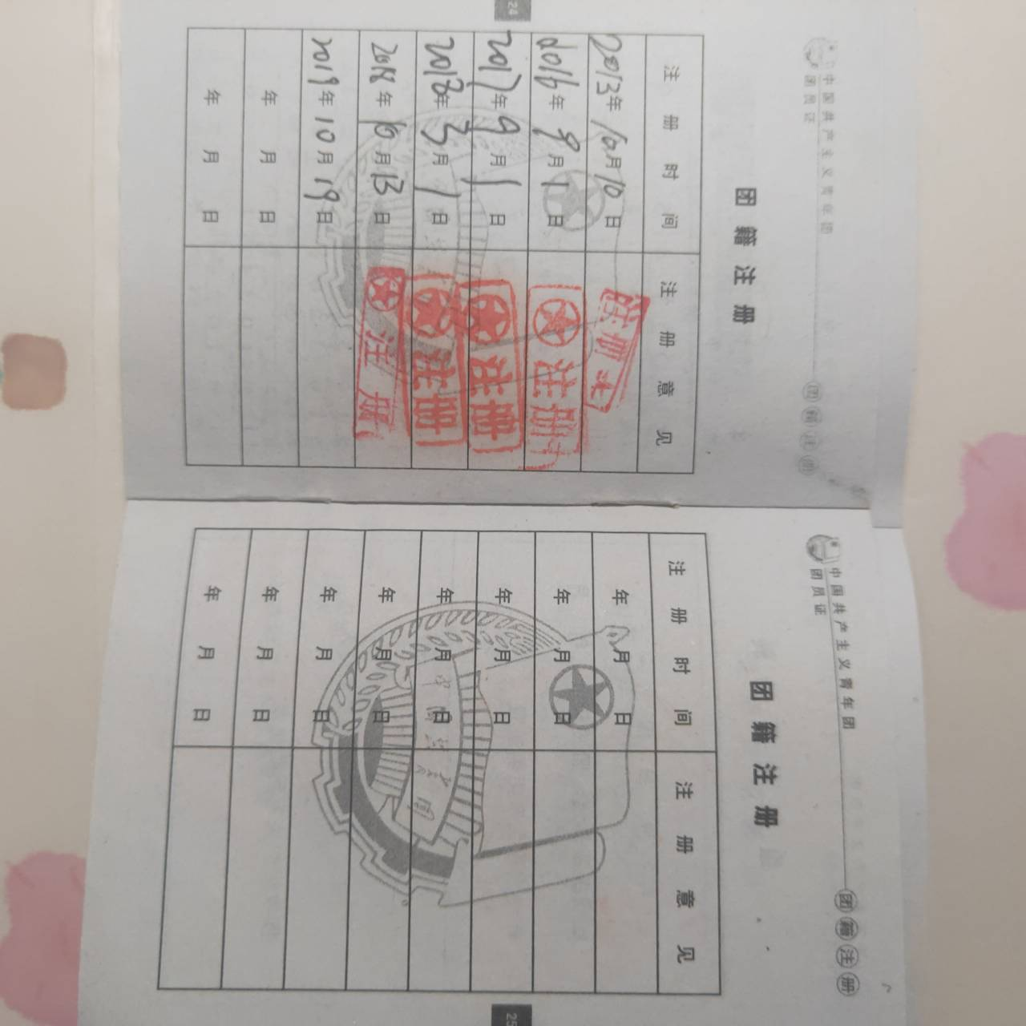

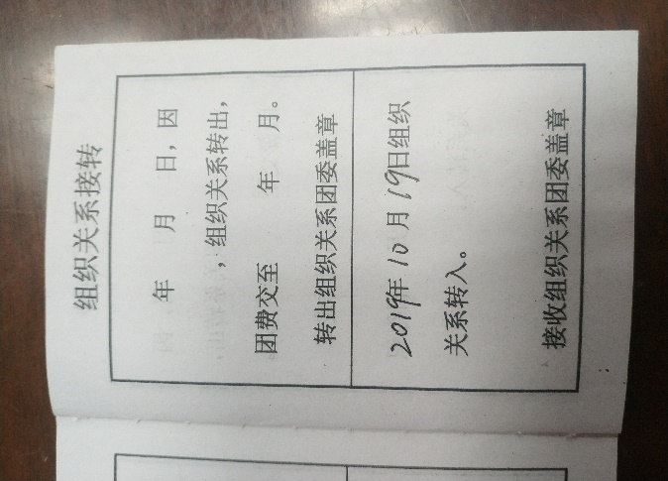在“组织关系接转”标题下填入以下信息：

本年度转入时间为2019年10月19日

（图片仅做参考）